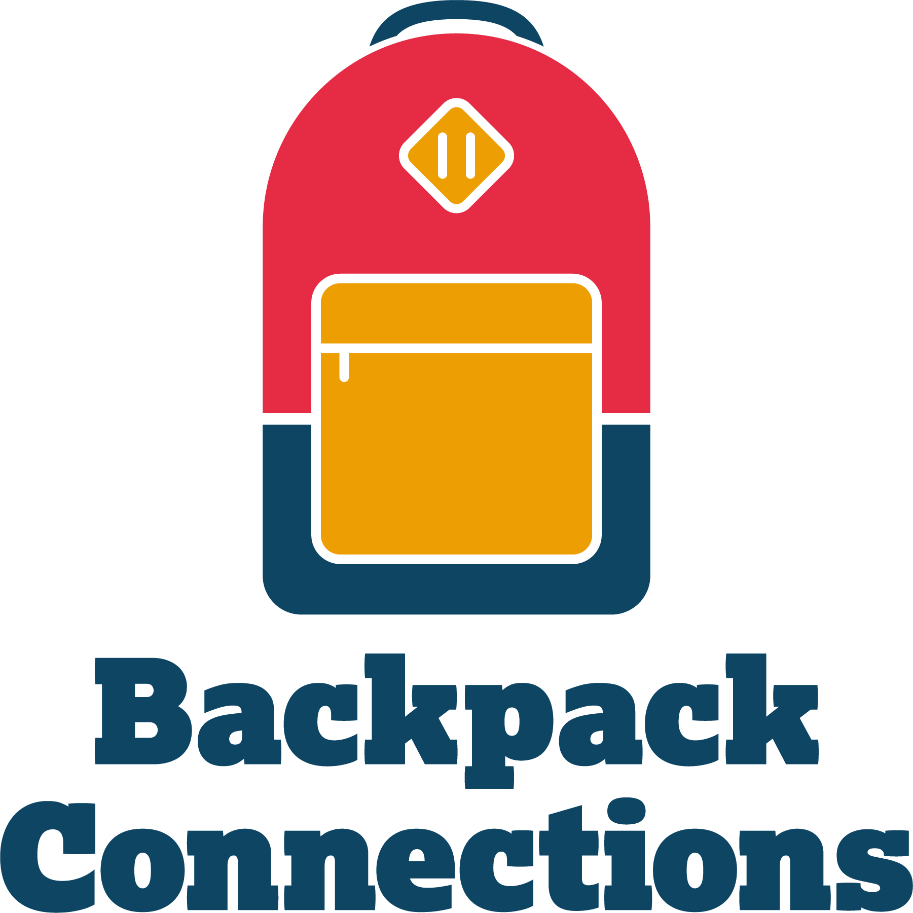

**Registración de Mochilas 2024**

**Tuscaloosa County Schools**

Padre/Madre/Tutor Legal:

Primer Nombre: _____________________________ Apellido(s):__________________________________

Dirección de Correo Electrónico:______________________________________________________________

Teléfono Celular: (__________) _________________________

Dirección de Domicilio: ____________________________________ Número de apartamento: _________

Ciudad: ___________________________________ Estato:___________ Codigo Postal: _____________

|  |  |  |  |  |
| --- | --- | --- | --- | --- |
| **Nombre Completo de Niño/a** | **Escuela**  **(año escolar 2024-2025)** | **Grado 2024-25** | **Age** | **Genero**  **Niño/Niña** |
|  |  |  |  |  |
|  |  |  |  |  |
|  |  |  |  |  |
|  |  |  |  |  |

Es la responsabilidad del/de la padre/madre/tutor notificar a la escuela si cambia su dirección o número de teléfono durante el verano. Es importante que La conexión de Mochilas de Tuscaloosa tenga la información de contacto actualizada de usted.

Consentimiento de Padre/Madre/Tutor Legal:

Doy permiso a la Backpack Connection dba Tuscaloosa Backpack Coalition (La conexión de Mochilas de Tuscaloosa), que consiste de, pero limitado a, los siguientes entidades: Hope For My City, Operation Comfort, Salvation Army, Temporary Emergency Services (TES), Tuscaloosa’s One Place (TOP), y Tuscaloosa’s Promise/Children’s Policy Council, Tuscaloosa Urban Missions para divulgar mi información a organizaciones similares y a otros agencias proveyendo útiles escolares.

Doy mi permiso para el uso de video o fotografías de mi(s) hijo(s) que toman durante los eventos del Regalo de la conexión de Mochilas de Tuscaloosa (Tuscaloosa Backpack Connections Giveaway) y entiendo que esas fotos/videos se pueden usar en el futuro para materiales de promoción y para solicitar útiles para el evento.

Entiendo que los patrocinadores y otros participantes en la conexión de Mochilas de Tuscaloosa (Tuscaloosa Backpack Connections) no usarán la foto de mi(s) hijo(s) para ningún otro propósito, pero solo para promover los eventos de regalos de mochilas.

Nombre Completo de Padre/Madre/Tutor (con letra de Molde):_________________________________________

Firma: ________________________________________Fecha:_________________________________________